Wachse Mit der mammut mountain school über dich hinaus
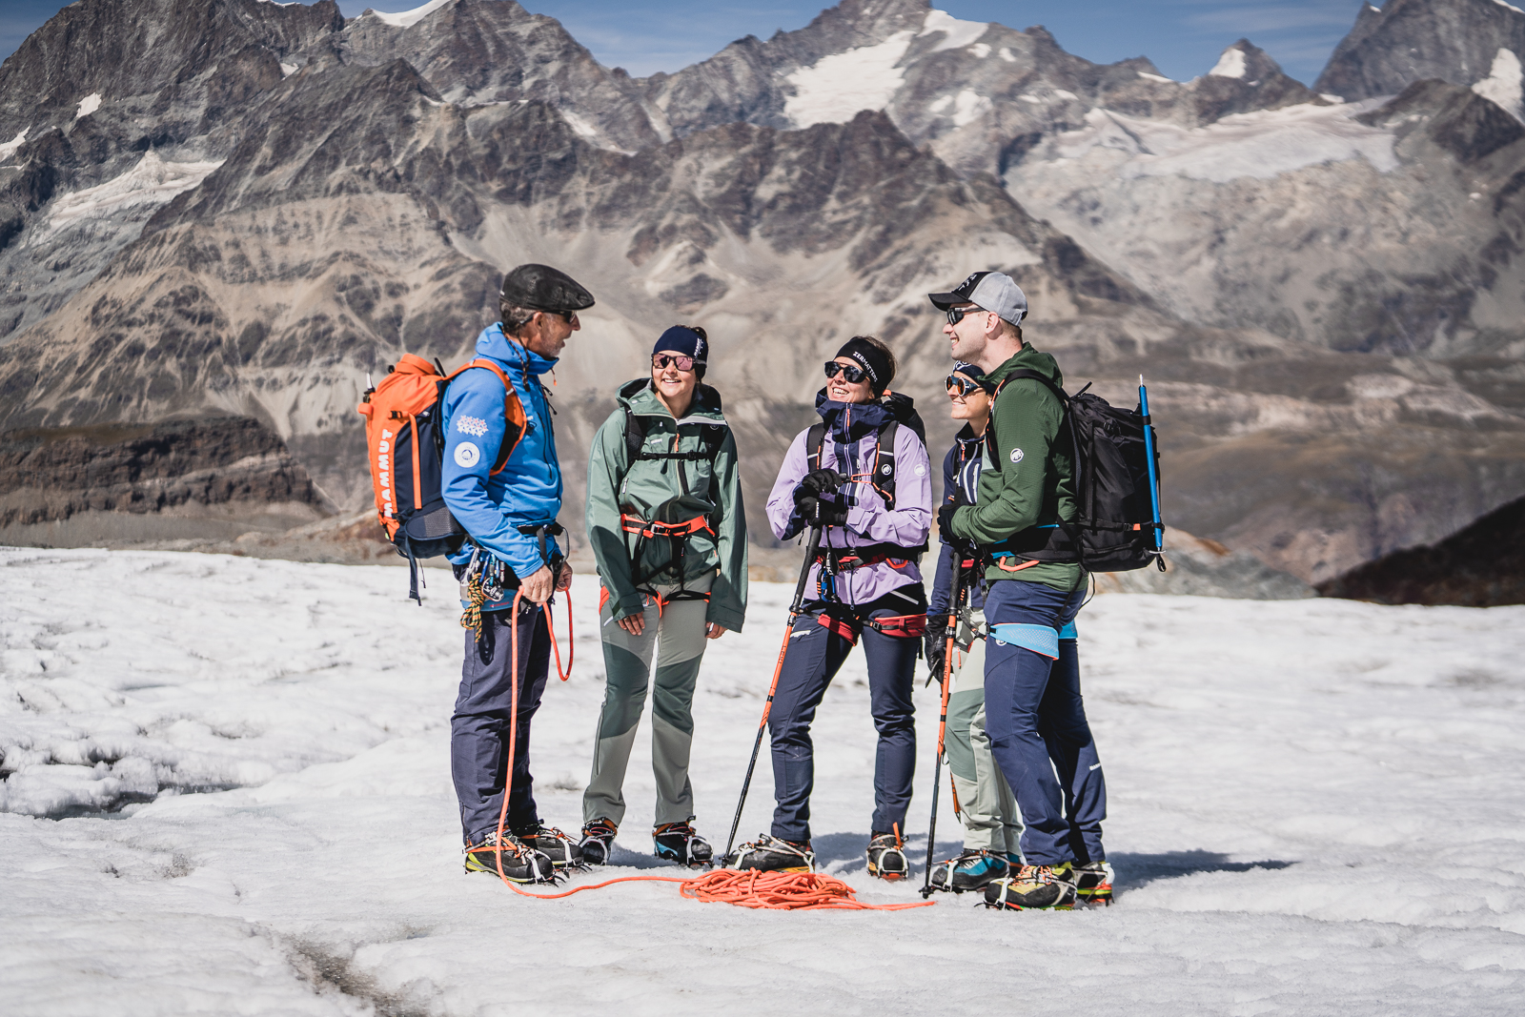
Foto: ©Mammut Sports Group AG, Hugo Vincent Photography

Der Bergsportausrüster Mammut und die Bergführerprofis von ZERMATTERS/ANDERMATTERS machen gemeinsame Sache. Die Mammut Mountain School ist ein verlässlicher Partner für jedes sportliche Niveau. Sie bietet ein umfassendes Programm für Bergbegeisterte und alle, die es werden wollen. Dabei stehen Genuss, Wissenstransfer und Sicherheit im Fokus.

Die Mammut Mountain School entstand aus der langjährigen Partnerschaft zwischen der Mammut Sports Group AG und den erfahrenen Bergführer:innen der ZERMATTERS/ANDERMATTERS. Beide Unternehmen blicken auf eine über 100-jährige Tradition im Bereich der Bergerlebnisse zurück. Ihr gemeinsames Ziel ist es, den Teilnehmenden Fähigkeiten und Wissen zu vermitteln, sowie unvergessliche Bergtouren in den Bergen zu ermöglichen.

Das umfangreiche Programm der Mammut Mountain School ermöglicht es, dass sowohl Einsteiger als auch erfahrene Alpinist:innen den passenden Kurs oder die richtige Tour finden. Die Bergschule zeichnet sich neben ihren erstklassigen Angeboten durch folgende Vorteile aus:
- Kooperation zweier starker Partner: Die Mammut Mountain School Bergschule basiert auf dem Wissen eines Ausrüsters (Mammut) und eines Bergführerbüros (ZERMATTERS/ANDERMATTERS). Diese enge Verbindung ermöglicht es der Bergschule, die aktuellen Trends und Innovationen in ihren Angeboten zu berücksichtigen und diese noch näher an den Bedürfnissen der Kund:innen auszurichten.
- 15% Rabatt bei Mammut: Nach einer Tour oder einem Kurs bei der Mammut Mountain School profitieren Teilnehmer:innen von attraktiven Rabatten von bis zu 15% bei ihrem nächsten Einkauf bei Mammut.
- Vergünstigte Touren: Besitzer:innen eines Mammut-Kundenkontos erhalten 15% Rabatt auf Angebote der Mammut Mountain School.
- Mit Profis am Berg: Die Touren der Mammut Mountain School werden von erfahrenen und diplomierten Bergführer:innen der ZERMATTERS/ANDERMATTERS geleitet. So meistern Bergsportler:innen sicher und mit kompetenter Unterstützung jede Herausforderung.
- Büros mitten in den Alpen: Die Mammut Mountain School betreibt ihre Büros in Andermatt und Zermatt, im Herzen der Alpen. Genau dort, wo viele unserer Touren stattfinden. Dieses lokale Wissen fliesst direkt in die Angebote und Touren ein.

Die Mammut Mountain School ist der ideale Begleiter für alle, die ihre Leidenschaft für den Bergsport auf das nächste Level heben möchten. Wir freuen uns darauf, gemeinsam mit unseren Teilnehmenden unvergessliche Bergerlebnisse zu schaffen.

Für weitere Informationen besuchen Sie unsere Website: www.mammutmountainschool.ch

Über Mammut
Mammut ist ein 1862 gegründetes Schweizer Outdoor-Unternehmen, das Bergsportfans auf der ganzen Welt hochwertige Produkte und einzigartige Markenerlebnisse bietet. Seit 160 Jahren steht die weltweit führende Premium-Marke für Sicherheit und wegweisende Innovation. Mammut Produkte vereinen Funktionalität und Leistung mit zeitgemässem Design. Mit der Kombination aus Hartwaren, Schuhen und Bekleidung ist Mammut einer der komplettesten Anbieter im Outdoor-Markt. Die Mammut Sports Group AG ist in rund 40 Ländern tätig und beschäftigt ca. 800 Mitarbeitende.
mammut.com

